用于 developerWorks 教程的 Microsoft Word 模板

Type of Submission:

Title: 云时代领先的Power虚拟化监控
Subtitle: 结构化搜索技术在监控中的应用

Keywords: 搜索, 监控, 虚拟化

Prefix: 无需填写
Given: 作者姓名
Middle: 无需填写
Family: 无需填写
Suffix: 无需填写

Job Title: IBM GCG Channel Solution Specialist
Email: zoujiebj@ibm.com
Bio: 86年接触Apple II, 写下第一个汇编程序. 89-93北京信息工程学院软件专业. 95进入HP,此后在Sun, AMD担任高级软件工程师, 目前在IBM渠道技术解决方案团队,支持代理商开发解决方案
Company: IBM
Photo filename: 照片文件名

Abstract: 虚拟化技术带来巨大进步的同时,也带来了挑战, 传统从操作系统中搜集数据的监控,资产管理软件无法正确工作,本文介绍了甚于结构化搜索引擎的虚拟化监控实现, 为IBM合作伙伴实现虚拟化监控解决方案提供了可行的选择

云时代领先的Power虚拟化监控
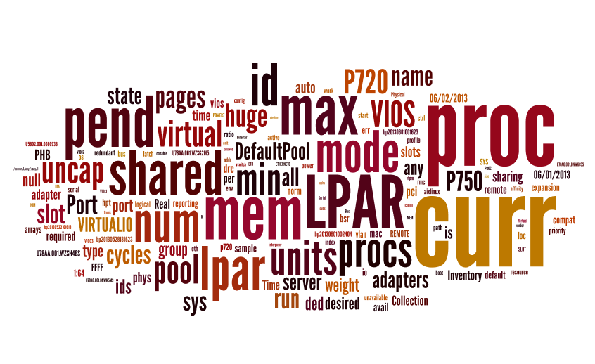

服务器虚拟化信息的收集与搜索

Smart Monitor是一款Power平台上独特的虚拟化监控工具,它象网络爬虫一样收集服务器信息,并提供结构化搜索功能.相对于传统的搜索工具,结构化搜索输出的结果保持数据的原始结构,更容易理解,解决了传统搜索丢失数据的框架的问题.

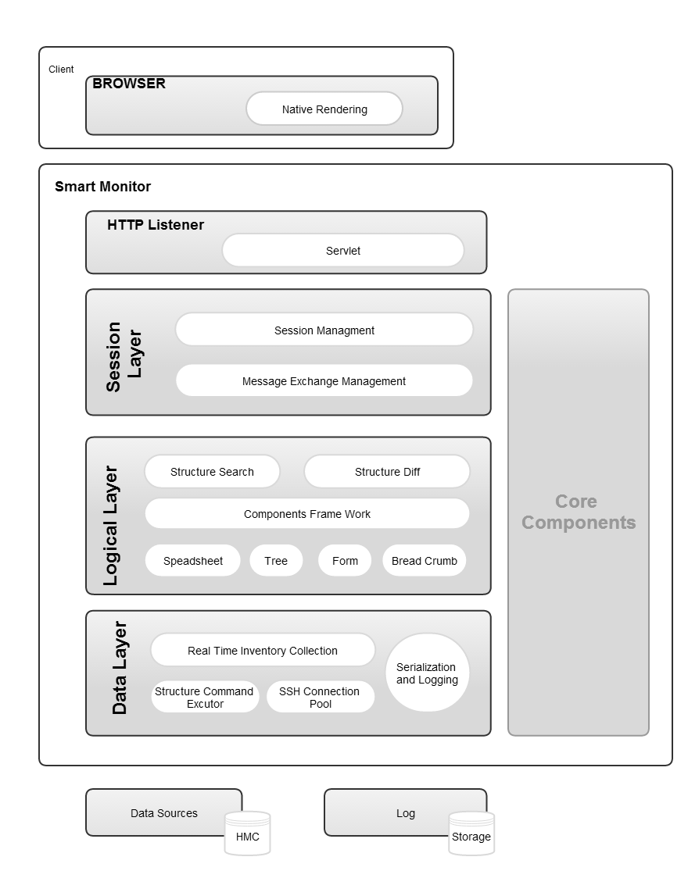

它的工作原理如图. 在数据层,它通过SSH连接池与HMC连接,通过结构命令执行器实时的抓取到服务器明细的结构化信息.通过逻辑层,数据经过变换以用户习惯的方式展现出来,目前支持树形显示,树表显示,还将支持更多的显示形式,包括MindMap的方式显示数据结构.通过Session层的Message Exchange Management, 部件被有机的整合为一体, 显示在用户的浏览器上.值得一提的是,和目前被广泛采用的jQuery,ExtJS等甚于AJAX技术不同的是,Smart Monitor使用独创的后台界面处理技术,数据是以HTML,而非XML送达前台,本地引擎处理HTML的速度远胜Java Script处理XML,不仅拥有和目前瘦客户端良好的界面交互,而且大大提高了界面处理的数据量

下图是软件拷屏,从界面上可以看到
HMC 9.181.159.41
SVRP7750-11-SN0681F7P
SVRP7720-01-SN10418EP
SVRP7720-06-SN064E9ER
...
及它们拥有的分区和系统信息

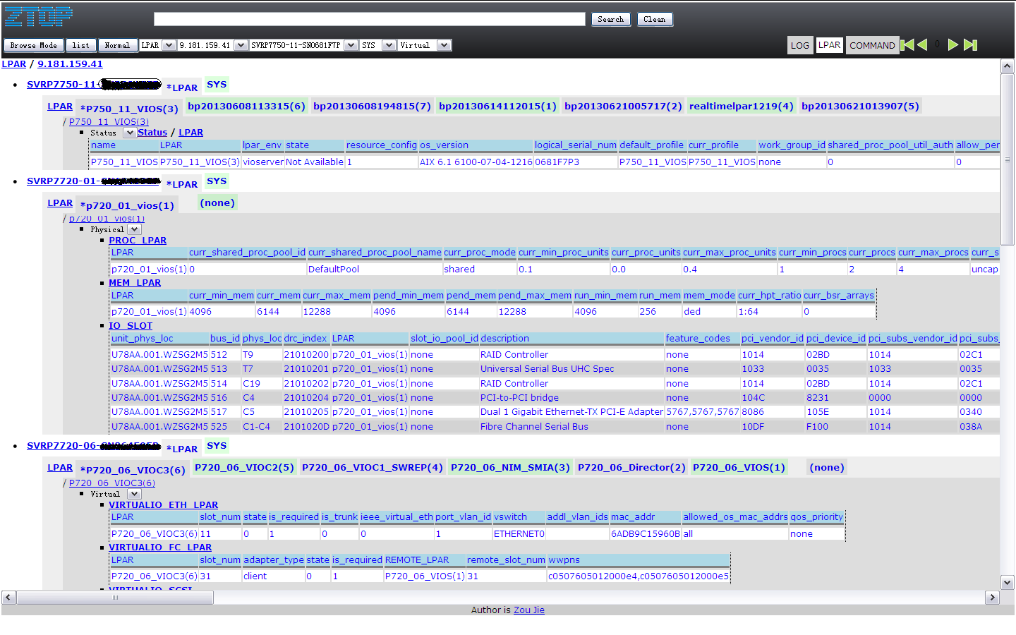

应用场景
虚拟化技术的发展和成熟构成了云时代的基础，不同虚拟化技术风起云涌，XEN, KVM, VMWare, HyperV等各种展现不同的应用场合和优势．新技术带来巨大技术进步的同时也带来了新的管理问题，首先我们讨论一下云时代遇到的新问题．

资产管理问题．传统的资产管理是基于OS采集资产数据，而虚拟化时代，OS采集到的设备数据往往不代表真实的物理设备，而且数据不全面．因此传统的资产管理软件面临升级，随着客户环境部署越来越多的虚拟化服务器，用户迫切需要新的方式搜集到准确的服务器明细信息．

实时的服务器明细信息收集方案．服务器明细信息包括,Profile, LPAR, CPU, MEM, SLOT, PROC POOL, MEM POOL, RSDEVPOOL, HEA, FEA等．其实包括全部的资产信息，实时的服务器明细搜索功能，可以通过结构化搜索，详细准确的列出设备在不同服务器里的分步情况，甚至在不同LPAR的分配情况．以便于资产分配管理．

机房的现场管理问题．面对千篇一律的云服务器集群，如何得知当前服务器正在运行着什么样的应用？如何得到硬件信息，安装了哪些板卡？传统的机房现场管理只需要服务器上贴标签即可．比如BOSS-DB2-A,OCS-Websphere-2等，管理员在现场可以一目了然．明确的知道哪些服务器运营着关键的业余应用，而哪些则是备用，或者闲置，测试等用途，这机场维护时起着重要的指导作用．云时代虚拟服务器概念的产生，给管理带来了巨大的灵活性，虚拟服务器可以创新，删除，动态的资源重新分配，分区迁移等新技术支撑了池化管理，在方便管理的同时，对机房的现场管理带来了新的挑战，服务器上贴标签已然失去了意义，管理员无法确定它关心的DB2服务器在哪台服务器上，也无法确定他面前的服务器正在运行DB2还是WebSphere. 很明显，机房现场管理正在成为云时代的新问题．

移动搜索的现场管理方案．相比X86服务器，Power平台有更完善的管理．每台Power服务器的机箱上都有印刷序列号，在机房现场，管理人员通过手机搜索机箱上的序列号，即可获得服务器的明细信息，包括系统信息，LPAR信息, 安装的板卡信息等．而传统的环境里，管理人员现场通过HMC获得服务器明细信息是非常不便的，一是不容易记得每一台HMC的账户，二来因为很多是无KVM的HMC, 现场接笔记本，也非常不便．三来，有些HMC会管理较多的服务器，有些型号带有多机箱，定位机箱里的板卡非常不便．

虚拟化信息的变动跟踪
Smart Monitor通过SSH连接池,提供了与HMC持续稳定的连接.它不仅支持断点续传,还支持远程会话机制,仅在连接池初始化时进行一次服务器登录,之后执行的远程命令不再需要服务器认证.从而获得快速执行批量命令行的能力

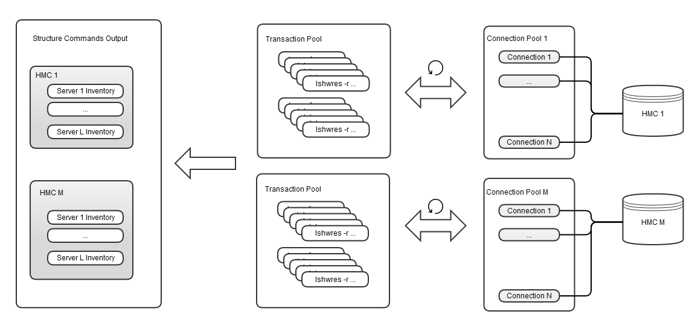
SSH连接池原理图

Smart Monitor具备实时抓取服务器综合明细信息的能力,通过后台的轮巡机制,实现与管理服务器同步,同步时延平均低于十秒. 为跟踪服务器的信息,长时间记录轮巡取的数据后,会产生大量数据,不仅不便于管理,也难于阅读,通常两次轮巡获得的数据相同,由于Power服务器虚拟化机制非常复杂, 有大量的相关数据, 其中的一些细微的变化,难于查觉.如何才能解决大量数据中的少量变化呢?

蛙眼机制
青蛙眼睛只能看到运动的图像.甚于相同的原理, Smart Monitor将轮巡获得的数据进行比对, 如果两次轮巡获得的数据完全相同,则不产生任何记录, 只有数据发生变化时,产生相应的时间记录, 只有变化的数据被记录下来,蛙眼能够准确发现,新增,删除和变动的数据,并写入日志

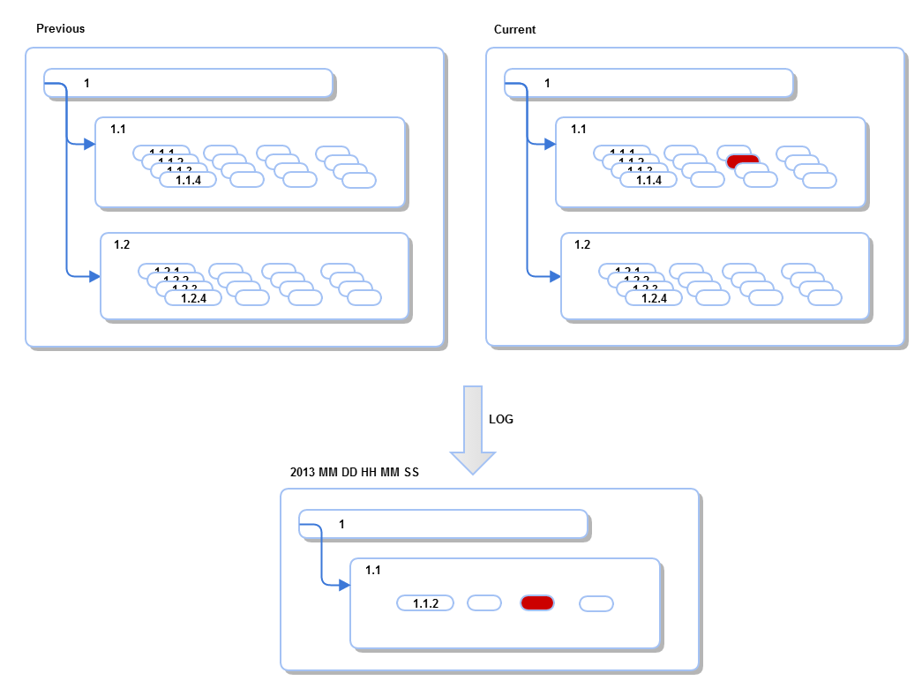
下面是一个记录的实例
下图记录了6月5日夜间,实验环境里的服务器器发动了一系统,删除分区,新建分区的操作,后经查验,证明是云管理软件进行的自动化操作.

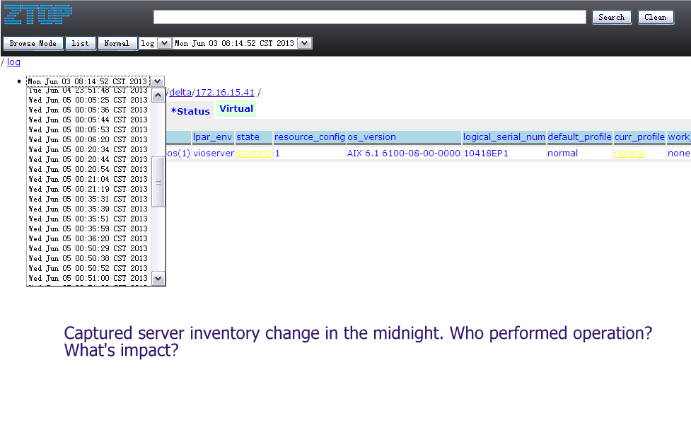

应用场景

主动的风险防护问题．现代化的机房管理越来越倾向于主动的风险分析和防护．传统的机房监控是被动风险防护．管理员只能被动的监视大屏幕，要求随时掌握系统状态，并保持警惕，对系统管理人员来讲，监视工作单调而紧张，系统没有故障发生时，难于证明工作的价值，而服务器汇报故障时，又从不考虑工作人员正常吃饭，换班，去洗手间等正常需求，管理员立刻面对复杂的业务恢复过程．给系统管理人员带来很大压力．然而很多故障早有端倪．

如何发现一些细微的变动，审计它的风险，将重大故障扼杀萌芽状态？在比如工程人员在一台服务器上增加用户，但这一操作未经Cluster管理技术人员的审核，当系统故障导致集群的结点进行切换操作时发生失败，造成重大损失，很明显，如果及早发现变动，并将时间记录下来，很多故障可以被主动预防．主动防护的基础是风险分析．虚拟化操作，无论是创建，删除，激活，关闭LPAR, 还是DLPAR, 内存压缩律的变化，都是涉及到硬件的重大变化，增加／减少设备的本身都会直接影响系统运行的稳定性．如何面对这样的风险，寻找到微小故障的线索，从而避免重大故障．

实现审计功能，规范化管理．很多企业的重要数据中心，拥有大量服务器，服务器的管理常常被外包给本地的低成本团队，他们往往雇佣缺乏培训经验和资质的工程师对重要设备进行维护，而对这些维护操作具备相当大的危险性，如何跟踪监控工程师在服务器平台上的虚拟化操作，对问题进行回溯，成为企业管理团队迫切需求．

通过变动监控，将云的自动化策略纳入管理框架．云管理软件往往支持策略管理来简单系统管理．在带来方便的同时，也常常容易为人所忽略．在测试中，我们安装在实验室的Smart Monitor记录到近日午夜有长时间分区重建操作，旧分区被删除，并建立新的同名系统．当我们与询问当时发生了什么样的操作时，管理员完全忘记了这样设置过这样的自动策略．

软件安装及使用
- Smart Monitor需要JDK 1.7,可以运行在Linux和AIX平台.
- 配置HMC 连接. 在安装目录下
  - 将用户帐户与密码混淆
Java –cp ztopRelease.jar ZTOP.OBFPassword hscroot/password
  - 配置帐户文件, 将混淆后获得的字符串写入配置文件以保护密码
cat > accounts.cfg <<EOF
9.181.159.41, OBF:1k1f1yf41iun1vnw1l181ylz1ltu1kql1ku91lq41ymf1kxu1vn61irz1yf21jyj
EOF
- ./run
- http://ipaddress:8080/zsh?cmd=top

HMC 需要打开ssh service. 通过ssh访问hmc判断HMC能否被访问.
ssh hscroot@9.181.159.41

联系人
zoujiebj@cn.ibm.com
jzou3700@gmail.com

